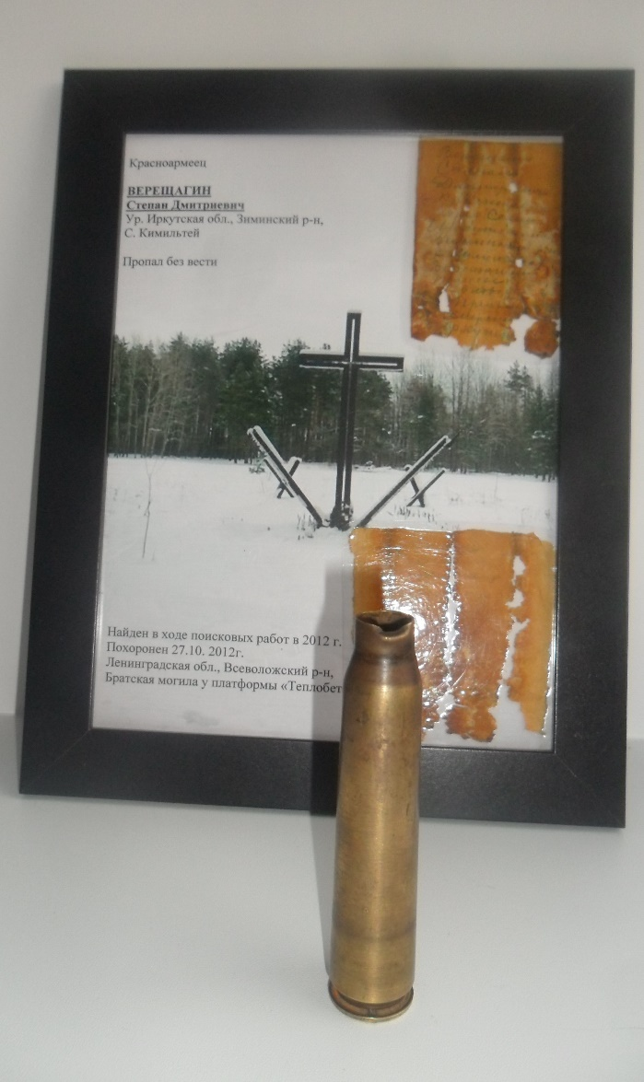 | На сегодняшний день любой человек имеет возможность найти информацию о родственниках и близких, погибших или пропавших без вести в ходе Великой Отечественной войны. Для изучения документов, содержащих персональные данные военнослужащих времен войны, создано множество сайтов. Поэтому не стоит отчаиваться, если вам не удалось найти никаких данных о своих родственниках | 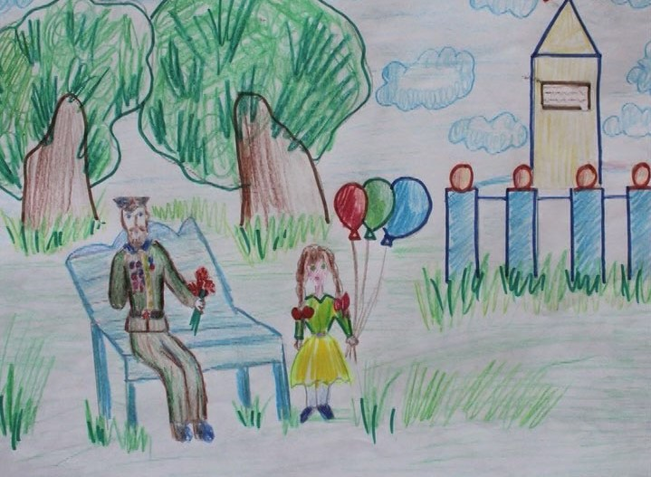  Поиск  информации  об участниках ВОВ в  интернете
www.podvignaroda.ru общедоступный электронный банк документов о награжденных и награждениях периода Великой Отечественной войне 1941-1945 гг.  www.obd-memorial.ru  обобщенный банк данных о защитниках Отечества, погибших и пропавших без вести в период Великой Отечественной войны и послевоенный период.  www.pamyat-naroda.ru общедоступный банк данных о судьбах участников Великой Отечественной войны. Поиск мест первичных захоронений и документов о награждениях, о прохождении службы, о победах и лишениях на полях сражений.  www.rkka.ru/ihandbook.htm награжденные орденом Красного Знамени в период с 1921 по 1931 гг. | www.moypolk.ru  сведения об участниках Великой Отечественной войны, в том числе тружениках тыла - живых, умерших, погибших и пропавших без вести. Собраны и пополняются участниками общероссийской акции "Бессмертный полк".  www.dokst.ru  сведения о погибших в плену на территории Германии.  www.polk.ru  информация о советских и российских солдатах, пропавших без вести в войнах XX века (в том числе страницы "Великая Отечественная война" и "Неврученные награды").  www.pomnite-nas.ru  фотографии и описания воинских захоронений. | Книги памяти  отечестворт.рф, rf-poisk.ru  электронная версия книги "Имена из солдатских медальонов", тома 1-6. Содержат алфавитные сведения о погибших в годы войны, чьи останки, обнаруженные в ходе поисковых работ, удалось идентифицировать.  rf-poisk.ru/page/34/  книги памяти (по регионам России, с прямыми ссылками и аннотацией).  soldat.ru  книги памяти (по отдельным регионам, родам войск, отдельным частям и соединениям, об умерших в плену, погибших в Афганистане, Чечне).

